Σύστημα Διαχείρισης Δανειστικής Βιβλιοθήκης
Αρχιτεκτονική Λογισμικού - ΠΛΗΠΡΟ Project 31 (2025-2026)

1. Συνοπτική Περιγραφή
Το σύστημα είναι μια εφαρμογή διαχείρισης δανειστικής βιβλιοθήκης γραμμένη σε Python. Διαχειρίζεται καταλόγους βιβλίων, μέλη, δανεισμούς και επιστροφές, παρέχει στατιστικά και προτάσεις βιβλίων ανά μέλος βασισμένες σε ιστορικό και βαθμολογίες.
Η ομάδα επέλεξε αρχιτεκτονική Layered (N-Tier) με σαφή διαχωρισμό ευθυνών, ώστε κάθε επίπεδο να μπορεί να αλλάζει ανεξάρτητα από τα υπόλοιπα. Το persistence γίνεται σε τοπική βάση SQLite χωρίς εξωτερικές εξαρτήσεις.

2. Επίπεδα Αρχιτεκτονικής
Η εφαρμογή είναι οργανωμένη σε πέντε διακριτά επίπεδα, αριθμημένα από επάνω (GUI) προς τα κάτω (DB). Η ροή των κλήσεων είναι one-way και κάθε επίπεδο γνωρίζει μόνο το αμέσως από κάτω.
Επίπεδο | Ευθύνη
1. GUI (gui/) | Tkinter. Κάθε σελίδα είναι ένα tk.Frame. Δεν αγγίζει SQL, μιλάει μόνο με τη BusinessLogic.
2. Business Logic (app/business_logic.py) | Facade που παίρνει input από τη GUI, χτίζει DTOs, καλεί validators, και αναθέτει στο DAL.
3. Validation (app/validation/) | Stateless συναρτήσεις. Πετάει custom exceptions όταν τα δεδομένα είναι άκυρα (π.χ. invalid email).
4. Data Access (app/dal.py) | Όλα τα SQL queries. Επιστρέφει DTOs στο επίπεδο από πάνω. Δεν ξέρει από GUI ή validation.
5. Database (app/database.py + sql/schema.sql) | SQLite connection manager. Context-managed. Foreign keys πάντα ON.
Αυτός ο διαχωρισμός σημαίνει ότι, για παράδειγμα, μπορούμε να αντικαταστήσουμε το SQLite με PostgreSQL αλλάζοντας μόνο το app/database.py και το app/dal.py - η GUI και η Business Logic μένουν ως έχουν.

3. Ροή Δεδομένων - Παράδειγμα Δανεισμού
Όταν ο χρήστης κάνει κλικ στο κουμπί ΔΑΝΕΙΣΜΟΣ στη σελίδα "Δανεισμός Βιβλίων", η ακολουθία είναι:
- 1. Loans_Page.borrow_book() διαβάζει τα IDs από τα δύο selected rows (βιβλίο και μέλος).
- 2. Καλεί service.borrow_book(member_id, book_id), όπου service είναι το instance της BusinessLogic.
- 3. Η BusinessLogic χτίζει ένα CreateLoanDTO και το περνάει στον loan validator.
- 4. Αν περάσει το validation, καλείται το dal.borrow_book(dto).
- 5. Το DAL ανοίγει connection μέσω του DatabaseManager, εκτελεί παραμετροποιημένο INSERT στο loans, και κάνει UPDATE το available_copies στο ίδιο transaction.
- 6. Η μέθοδος επιστρέφει LoanResponseDTO. Η σελίδα κάνει refresh_all() για να φανεί η αλλαγή.
Σε όλη την παραπάνω αλυσίδα, η GUI δεν βλέπει ποτέ raw SQL ή cursor. Αν αύριο αποφασίσουμε να αλλάξουμε τη διάρκεια του δανεισμού από 14 σε 21 ημέρες, η μόνη αλλαγή είναι στο DAL.

4. Σχήμα Βάσης Δεδομένων
Πέντε πίνακες με foreign keys και CHECK constraints σε όλα τα κρίσιμα πεδία:
- members: στοιχεία μελών (full_name, registration_number UNIQUE, email, phone, age, gender, profession, status, notes).
- categories: κατηγορίες βιβλίων με unique name constraint.
- books: τα βιβλία (title, author, isbn UNIQUE, category_id FK, total_copies, available_copies ≤ total_copies, published_year).
- loans: ένα record ανά δανεισμό, με member_id και book_id (FK με ON DELETE RESTRICT), loan_date, due_date, return_date και status (borrowed / returned).
- ratings: η βαθμολογία (1-5) που έδωσε ένα μέλος σε ένα βιβλίο. UNIQUE(member_id, book_id) εγγυάται μία βαθμολογία ανά μέλος-βιβλίο. ON DELETE CASCADE καθαρίζει αυτόματα τις βαθμολογίες όταν διαγραφεί το μέλος ή το βιβλίο.
Το σχήμα δημιουργείται από το sql/schema.sql την πρώτη φορά που τρέχει η εφαρμογή, και το app/bootstrap.py φροντίζει το seeding με starter data αν η βάση είναι άδεια.
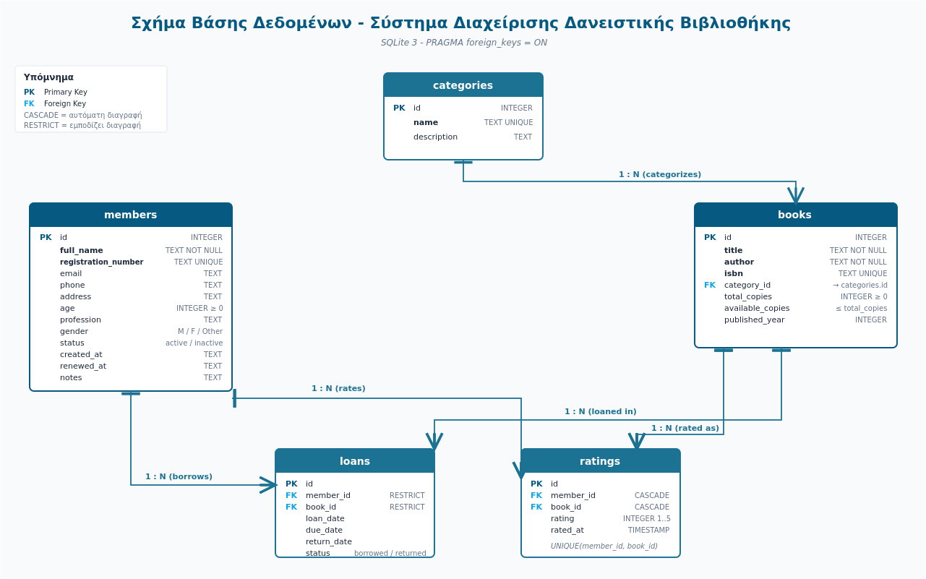
Σχήμα 1: ER διάγραμμα της βάσης. Crow's-foot notation.

5. Indexes για τα Συχνά Queries
Για να μη γίνονται sequential scans στους πιο συχνούς πίνακες, ορίστηκαν πέντε indexes στο schema.sql:
Index | Σκοπός
idx_loans_member_date | Δανεισμοί φιλτραρισμένοι ανά μέλος και ημερομηνία (Statistics 1, 2, 4).
idx_loans_book_date | Δημοφιλία βιβλίου σε χρονική περίοδο (Statistics 3).
idx_books_category | Κατανομή βιβλίων ανά κατηγορία (Statistics 2, 3).
idx_loans_status | Dashboard KPI: COUNT(*) από borrowed loans.
idx_ratings_book | Μέση βαθμολογία ανά βιβλίο (Books list, recommendations).
Στο μέγεθος των δεδομένων του project (~20 βιβλία, ~10 μέλη, ~25 δανεισμοί) η διαφορά δεν είναι αισθητή, αλλά τα indexes είναι μέρος του design - αν η βιβλιοθήκη μεγάλωνε, τα queries του Statistics page θα συνέχιζαν να τρέχουν γρήγορα.

6. Σχεδιαστικές Επιλογές

6.1 Data Transfer Objects (DTOs)
Στο app/dto.py ορίζονται dataclasses για κάθε operation. Η ονοματολογία είναι σταθερή:
- CreateXxxDTO: τα fields που χρειάζονται για INSERT.
- UpdateXxxDTO: τα fields που μπορούν να αλλάξουν σε υπάρχουσα εγγραφή.
- XxxResponseDTO: αυτό που επιστρέφεται στον caller μετά από read/write.
Έτσι, η υπογραφή κάθε μεθόδου είναι αυτο-επεξηγηματική και η GUI δεν χρειάζεται να ξέρει ποια στήλη έχει default τιμή ή ποια είναι autogenerated.

6.2 Facade Pattern στη Business Logic
Η κλάση BusinessLogic στο app/business_logic.py είναι ένα facade που προσφέρει στη GUI απλές μεθόδους όπως list_members(), borrow_book(), recommend_books(member_id). Πίσω από κάθε call γίνονται validation, multiple DAL calls, ή υπολογισμοί. Το facade επιτρέπει η GUI να μένει "χαζή" - απλά καλεί μεθόδους.

6.3 Atomic Transactions
Όλες οι σύνθετες πράξεις τρέχουν μέσα σε ένα with self.db.get_connection() as connection: block. Αν κάποια από τις εντολές αποτύχει, το connection κάνει automatic rollback και η βάση δεν μένει σε inconsistent state.
Παράδειγμα: ο δανεισμός κάνει INSERT στο loans ΚΑΙ UPDATE στο books.available_copies. Αν το δεύτερο αποτύχει (π.χ. λόγω CHECK constraint), το πρώτο γυρνάει πίσω - δε μένει "ορφανός" δανεισμός χωρίς ενημέρωση του inventory.

6.4 Validation σε ξεχωριστό module
Όλη η business validation (έγκυρο email, μη-αρνητική ηλικία, valid gender enum κ.λπ.) είναι σε stateless συναρτήσεις στο app/validation/. Πλεονέκτημα: μπορούν να testaroun isolated, και η ίδια συνάρτηση χρησιμοποιείται και για add και για update operations.

6.5 Single Responsibility ανά σελίδα GUI
Κάθε αρχείο στο gui/ είναι μία σελίδα. Όλες οι σελίδες κληρονομούν από tk.Frame και ζουν inside ένα MainTkWindow που τις διαχειρίζεται. Η εναλλαγή σελίδων γίνεται μέσω της change_page() στο MainTkWindow.py.
Κάθε σελίδα εκθέτει μία reset() μέθοδο που καλείται αυτόματα όταν η σελίδα γίνει visible. Έτσι, τα δεδομένα κάθε σελίδας ανανεώνονται από το DB κάθε φορά που ο χρήστης πλοηγείται σε αυτήν - δεν χρειάζεται event system ή pub/sub.

7. Βασικές Λειτουργίες σε Βάθος

7.1 Αναζήτηση Βιβλίων (search_books)
Η αναζήτηση τρέχει ένα SQL query που πιάνει τίτλο, συγγραφέα, ISBN και όνομα κατηγορίας ταυτόχρονα. Το ίδιο query κάνει LEFT JOIN με μια αθροιστική υπο-ερώτηση για να επιστρέψει και τη μέση βαθμολογία:
SELECT b.id, b.title, b.author, b.isbn, c.name AS category_name,
b.available_copies, b.total_copies, b.published_year,
r.avg_rating, r.rating_count
FROM books b
JOIN categories c ON c.id = b.category_id
LEFT JOIN (
SELECT book_id, AVG(rating) AS avg_rating, COUNT(*) AS rating_count
FROM ratings GROUP BY book_id
) r ON r.book_id = b.id
WHERE b.title LIKE ? OR b.author LIKE ?
OR b.isbn LIKE ? OR c.name LIKE ?
ORDER BY LOWER(b.title), b.id;
Όλα τα ? είναι parameterised - δεν υπάρχει string concatenation, δεν υπάρχει SQL injection risk. Η ίδια δομή χρησιμοποιείται και στο list_books(), απλά χωρίς το WHERE clause.

7.2 Σύστημα Βαθμολογιών (UPSERT)
Όταν ένα μέλος επιστρέφει βιβλίο και επιλέγει να το βαθμολογήσει, η εφαρμογή χρησιμοποιεί το SQLite UPSERT pattern:
INSERT INTO ratings (member_id, book_id, rating)
VALUES (?, ?, ?)
ON CONFLICT(member_id, book_id) DO UPDATE SET
rating = excluded.rating,
rated_at = CURRENT_TIMESTAMP;
Έτσι ένα μέλος μπορεί να βαθμολογήσει το ίδιο βιβλίο πολλές φορές (π.χ. αν το δανειστεί δεύτερη φορά) και η εγγραφή απλά ενημερώνεται. Η συνθήκη UNIQUE(member_id, book_id) στο schema εγγυάται ότι η ON CONFLICT clause θα ενεργοποιηθεί σωστά.

7.3 Μηχανισμός Προτάσεων
Ο αλγόριθμος προτάσεων υλοποιείται εξ ολοκλήρου σε SQL. Δεν φορτώνουμε δεδομένα στη μνήμη της Python για ταξινόμηση. Η φόρμουλα score είναι:
score = (category_loans × 1.5) + avg_rating
Όπου:
- category_loans = πόσες φορές το μέλος έχει δανειστεί βιβλία από την κατηγορία του υποψήφιου βιβλίου.
- avg_rating = η μέση βαθμολογία του υποψήφιου βιβλίου από όλα τα μέλη.
Το βάρος 1.5 στην κατηγοριακή προτίμηση δίνει προτεραιότητα στα γούστα του συγκεκριμένου μέλους έναντι της γενικής δημοτικότητας. Βιβλία που το μέλος έχει ήδη δανειστεί εξαιρούνται με ένα NOT IN subquery.
Το πλήρες query χρησιμοποιεί δύο LEFT JOINs με correlated subqueries (ένα για category_loans του συγκεκριμένου μέλους, ένα για avg_rating ανά βιβλίο) και COALESCE για να γυρίζει 0 αντί για NULL όταν λείπουν δεδομένα.

8. Δομή Αρχείων
main.py Entry point.
requirements.txt Pinned dependencies.

app/ Backend
database.py DB connection manager.
dal.py Data Access Layer (SQL).
business_logic.py Facade για τη GUI.
bootstrap.py Wiring + seeding.
dto.py Dataclasses.
validation/ Stateless validators.

gui/ Tkinter UI (μία σελίδα ανά αρχείο)
MainTkWindow.py Window και page routing.
SideBar_Menu.py Πλαϊνό μενού πλοήγησης.
Styles.py Χρώματα, fonts, ttk styles.
Dashboard_Page.py KPI cards, διάγραμμα, οφειλές.
Books_Page.py Κατάλογος και αναζήτηση.
Book_Edit_Page.py Προσθήκη / ενημέρωση / διαγραφή.
Categories_Page.py CRUD κατηγοριών.
Loans_Page.py Δανεισμός και επιστροφή.
Members_Page.py CRUD μελών.
Rating_Page.py Βαθμολόγηση μετά την επιστροφή.
Recommend_Page.py Προτάσεις βιβλίων ανά μέλος.
Statistics_Page.py Πέντε ενότητες στατιστικών.

sql/
schema.sql CREATE TABLE statements + indexes.
schema.png ER διάγραμμα.

9. Εξωτερικές Εξαρτήσεις
- matplotlib: γραφήματα στο Dashboard και στα Στατιστικά.
- pandas: υποστήριξη του matplotlib (DataFrames για το γράφημα δανεισμών).
- pillow: image loading για τα assets της GUI.
Το tkinter και το sqlite3 είναι μέρος του Python standard library, δεν χρειάζονται εγκατάσταση.

10. Tradeoffs & Σημειώσεις
Συνειδητές απλοποιήσεις:
- Δεν υπάρχει authentication/authorization. Όλοι οι χρήστες της εφαρμογής έχουν πλήρη δικαιώματα. Σε production θα χρειαζόταν user table και role-based access control.
- Όλα τα queries εκτελούνται σε κάθε refresh - δεν υπάρχει caching. Για το μέγεθος δεδομένων του project (μερικές εκατοντάδες βιβλία/μέλη) αυτό είναι μη αισθητό, και οι indexes που ορίσαμε καλύπτουν τα hot paths.
- Η GUI κάνει refresh_all() σε κάθε navigation αντί για observer pattern. Πιο απλό, αρκετά γρήγορο.
- Δεν υπάρχει async/threading. Όλες οι DB operations είναι synchronous στο UI thread. Δεδομένου ότι κάθε query είναι millisecond-scale, δεν προκαλεί freeze.
- Ο recommendation αλγόριθμος είναι deliberately απλός - δεν είχε νόημα να μπει collaborative filtering ή κάτι πιο εξεζητημένο σε ένα project αυτής της κλίμακας.

